检查项目合并费用需求

需求背景： 检查需要
需求描述：开具检查项目时，如两个项目已经根据bm_zlzd00.jytzbh（相同值则为同组） 维护为同组，且存在相同的收费细项（xt_zlsfgx.gdbz00都为y），则相同的收费细项只收一次费用。
例：如图：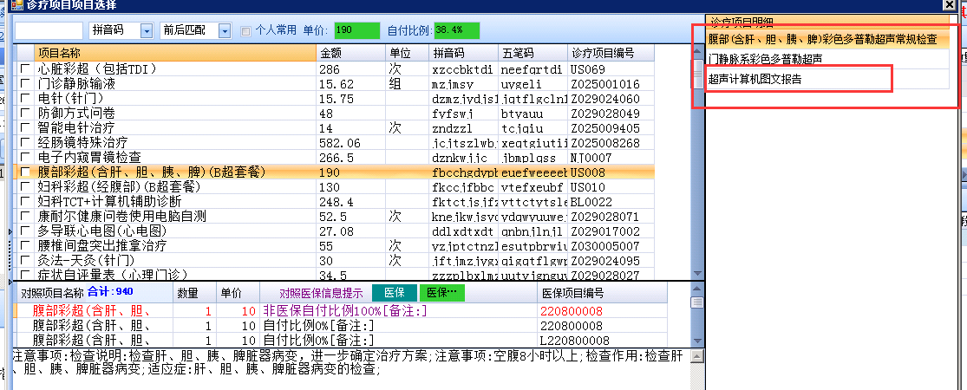
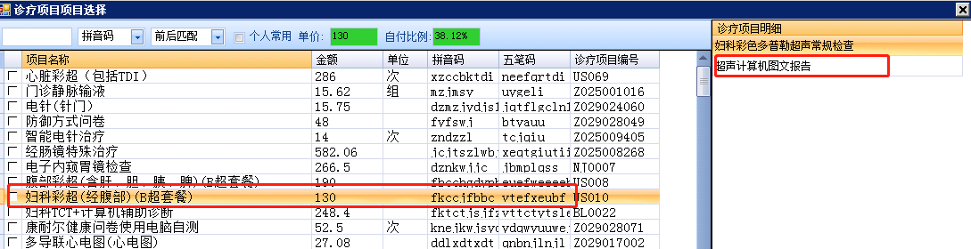
当开具这两个项目时，则超声计算机图文报告只收一次费用

注：1.如开具符合上述要求的两个项目，再删除其中一项，则需要保持未删除项目收费项目的完整性，不能删除相同的细项。
2.调用模板， 引用上一方 也许实现该功能。

